作业防忘本

可行性研究报告

拟制人 | 李康瑞、蒋航、肖雄军、杨湘平
审核人 | 张杰
批准人 | 张杰

[2026年4月24日]

可行性研究报告的编写

1. 引言
1.1 编写目的
本文档旨在对“作业防忘本”项目进行技术、经济、操作及法律等方面的可行性分析，评估项目是否具备开发价值和实施条件，为项目立项决策提供依据。
预期读者：软件工程导论课程指导教师、项目评审小组、项目开发团队成员。
1.2 背景
a.软件系统的名称：作业防忘本（学生众包作业管理平台）
b.任务提出者：张杰
开发者：作业防忘本项目小组
用户：全国大学生
运行环境：微信小程序平台（腾讯云开发）
c.相互关系：本系统独立运行，不依赖学校教务系统或其他第三方系统。通过微信生态实现用户登录、消息推送；未来可能与教培机构广告系统对接，但初始版本无外部依赖。
1.3 定义

术语/缩写 | 说明
DDL | Deadline，作业截止时间
DAU | Daily Active Users，日活跃用户数
MAU | Monthly Active Users，月活跃用户数
openid | 微信用户在特定小程序中的唯一标识
众包 | 将任务分发给不确定的大众群体完成，本系统中指所有学生均可发布作业
作业同步 | 用户点击确认后续，将公众作业池中的作业添加到个人待办列表的行为

1.4 参考资料

编号 | 参考资料名称 | 来源/说明
1 | 微信小程序开放指南 | 微信官方文档
2 | 微信云开发指南 | 微信官方文档
3 | 《计算机软件文档编制规范》GB/T 8567-2016 | 中华人民共和国国家标准

2. 可行性研究的前提
2.1 要求
对所建议开发的软件的基本要求如下：
功能要求：实现用户登录/注册、作业发布、作业同步、DDL提醒、个人作业墙、完成打卡等核心功能；管理员可查看数据看板、管理用户及作业、配置系统。
性能要求：小程序页面加载时间不超过2秒，消息推送延迟不超过5分钟，支持并发用户数不低于1000。
接口要求：使用微信小程序官方API（登录、云开发数据库、云函数、模板消息）；无需对接外部教务系统。
输出要求：向用户推送微信模板消息提醒；向管理员导出作业完成情况统计报表。
安全与保密要求：用户仅通过openId识别，不存储真实姓名、手机号等敏感信息；用户上传的作业图片仅本人和管理员可见；数据库权限按最小原则配置。

2.2 目标
系统的主要开发目标：
- 解决作业遗忘痛点：覆盖90%以上的多来源作业信息，使学生漏做作业的概率降低80%。
- 降低沟通成本：减少课代表重复提醒次数，班级群作业相关消息量减少70%。
- 快速验证市场：在1个月内完成MVP开发并上线，积累100名种子用户。
- 零成本运营：依托微信云开发免费额度，首年运营成本控制在2000元以内。
- 可扩展性：架构设计支持后续加入广告系统、课程表导入、班级付费订阅等商业功能。
2.3 条件、假定和限制
开发条件：团队成员具备微信小程序开发基础，有微信小程序账号（学生认证免费），有可联网的开发电脑。
假定：假定微信小程序平台持续稳定，云开发免费额度政策不变；假定用户愿意使用并众包维护作业信息。
限制：
时间限制：4周内完成可行性研究及项目立项，6周内完成V1.0开发。
技术限制：只能使用微信小程序原生能力，不能部署独立后端服务器。
资源限制：团队2-3人，无资金投入。
法律限制：须遵守《微信小程序平台运营规范》，不得收集用户敏感信息。
2.4 进行可行性研究的方法
本研究采用以下方法和策略：
- 技术调研：查阅微信小程序及云开发官方文档，评估技术成熟度。
- 成本分析：核算云开发免费额度上限及超出后费用，对比自建服务器成本。
- 用户调研：通过问卷（样本50人）了解作业遗忘频率及使用意愿。
- 同类产品对比：分析现有作业管理工具（班级小管家、接龙管家等）的优缺点。
- 法律合规审查：对照个人信息保护法及微信平台规则，评估隐私风险。
评价策略：从技术可行性、经济可行性、操作可行性、法律可行性四个维度打分，每项权重25%，总分≥80分则建议立项。

2.5 评价尺度
对系统进行评价时使用以下主要尺度：
评价维度 | 具体指标 | 目标值
功能完整性 | 实现用户故事中90%以上的功能点 | ≥90%
响应时间 | 页面首次加载 | ＜2秒
并发支持 | 云函数同时调用数 | ≥1000
用户满意度 | 愿意继续使用的用户比例 | ≥70%
成本控制 | 月运营成本 | ≤1000元
开发周期 | 从立项到上线 | ≤6周

3. 对现有系统的分析

3.1 处理流程和数据流程
现有处理流程（以一次作业发布为例）：
- 教师在课堂上口头布置作业，或在PPT最后一页写明，或在微信群/QQ群发送作业文件。
- 少数学生当场记录；多数学生依赖课后查看群消息。
- 课代表将作业内容整理后，在班级群内@所有人提醒，并可能重复发送多次。
- 普通学生在群内爬楼查看，部分学生复制粘贴到手机备忘录或便签。
- 临近截止时间，课代表再次提醒；仍有学生遗忘，私下询问同学或老师。
- 作业完成后，学生自行提交（线上或线下），教师记录提交情况。

系统流程图：
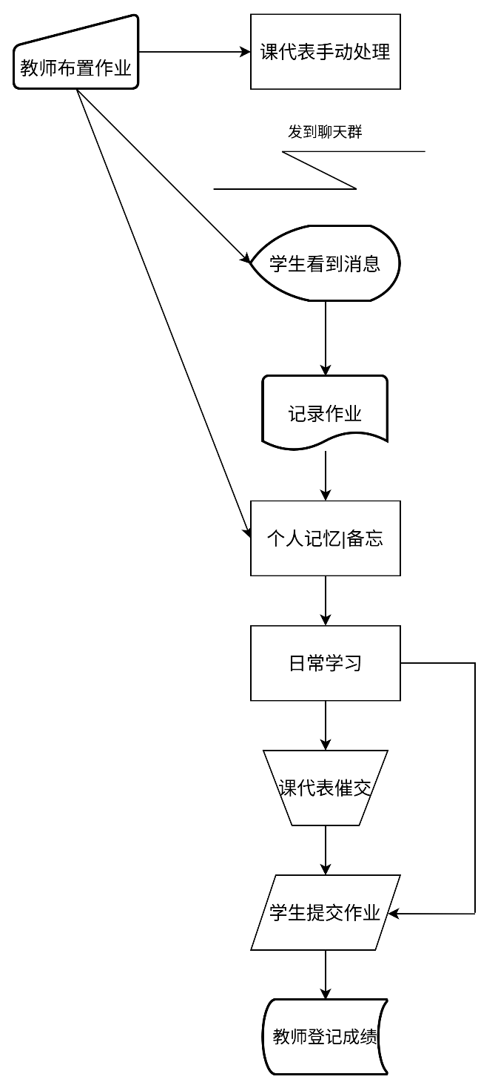

数据流图：
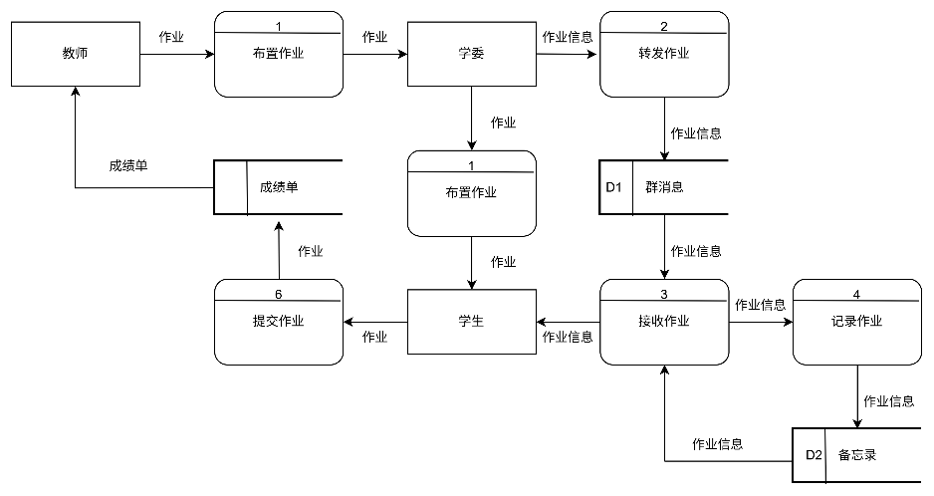

3.2 工作负荷
教师端：每门课每周至少1次作业发布，需考虑在课堂口头说明、PPT末页标注、或群内发送文件，平均耗时5-10分钟。
课代表端：每门课需配备1-2名课代表，负责从教师处获取作业信息、整理后转发至班级群，并在截止前至少提醒2-3次。每门课每周额外占用课代表约15-30分钟，一个班级若有5-8门课，课代表团队每周总负担可达2-4小时。
普通学生端：每天需主动查看多个课程群、置顶聊天、文件助手等，平均花费10-20分钟检索作业信息；同时需自行记录或记忆截止时间，心理负担较重。
班级群整体：作业相关消息可占群消息总量的30%至50%，大量重复内容干扰正常交流。

3.3 费用开支
网络服务费用：0元。依赖微信/QQ免费社交平台，无域名、服务器等托管支出。
营销费用：0元。不涉及商品或服务的广告推广。
人力成本：隐性成本较高，但无直接货币支出。教师、课代表、学生的信息传递劳动均为无偿义务。若按时间折算，一个40人班级每学期隐性人力成本约数千元（课代表每周2-4小时，普通学生每周约1-2小时查找作业）。

3.4 人员
现有系统不需要任何专业技术岗位，全部依赖师生义务劳动：
每门课教师1名（信息源）
每门课课代表1-2名（信息中继）
全班学生（信息接收和存储者）
全校范围内同样无专职维护人员。一旦某门课的课代表责任心不足或临时有事，作业传递即刻出现断层。

3.5 设备
现有系统利用师生已有的个人设备：
学生：智能手机或电脑，安装微信/QQ即可
教师：同上
无任何专用服务器、网络设备或其他硬件投入。

3.6 局限性
现有模式的主要局限可归纳为四点：
信息易碎：聊天记录可被刷走、撤回、过期，无统一存放处，事后查找困难。
重复劳动：课代表反复发送相同内容，且无法重复利用。
无主动提醒：除群内@所有人外，无个性化、定时、多渠道的提醒机制，完全依赖用户主动查看。
无管理视图：学生无法看到“我所有待做作业”的聚合列表，教师也无法获知信息触达情况。
综上，现有模式虽然零直接成本，但在可靠性、效率和体验上已无法满足需求，新系统具备明确的替代必要性。

4. 所建议的系统
4.1 对所建议系统的说明
“作业防忘本”是一个基于微信小程序的众包作业管理平台。核心机制如下：
众包发布：任何学生均可发布作业，打破教师或课代表的单一信源限制。
一键同步：其他学生点击确认即可将作业加入个人待办列表，无需手动录入。
DDL提醒：系统在截止前24小时、6小时、1小时自动推送微信模板消息。
完成闭环：完成后点击“已完成”按钮，标记作业状态，形成可追溯记录。

4.2 处理流程和数据流程。
处理流程：
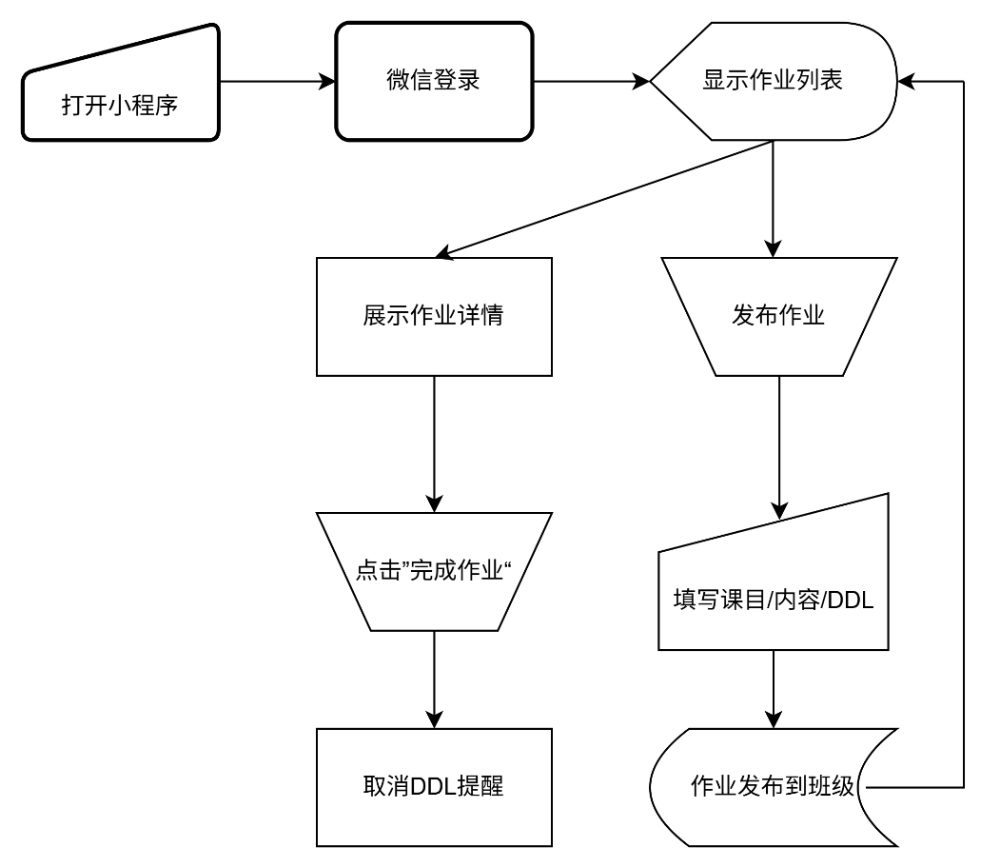
数据流程：
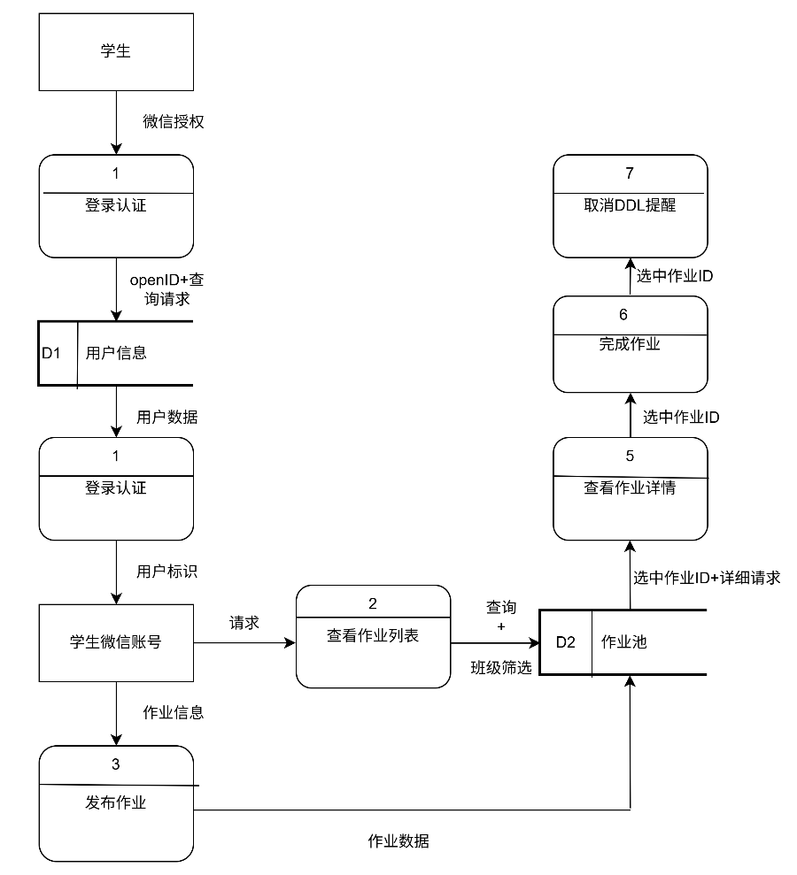

4.3 改进之处
  - 解决作业遗忘：主动推送DDL提醒，而非被动等待学生查看群消息
  - 降低沟通成本：无需课代表反复复制粘贴，信息由学生众包维护，一人发布全校同步
  - 快速验证市场：小程序扫码即用，无需安装，利于传播
  - 零成本运营：依托微信云开发免费额度，无服务器费用
  - 可扩展性：后续可接入广告、付费模板、课程表导入等功能

4.4 影响
4.4.1.对设备的影响
  - 服务器：无需购买物理服务器或云主机，使用微信云开发即可，零设备投入。
  - 终端设备：用户需要有智能手机（安装微信），教师及管理员使用普通电脑或手机即可

4.4.2.对软件的影响
  - 数据库：新建云数据库集合（users, assignments, user_assignments），无需修改现有软件。
  - 前端/后端：微信小程序原生开发，云函数处理业务逻辑，不依赖任何现有应用系统。

4.4.3.对用户单位机构的影响
无。本系统独立运行于微信生态，不改变学校任何机构设置或人员职责。

4.4.4.对系统运行过程的影响
  - 作业信息发布由学生自主完成，不再依赖课代表集中转发。
  - 提醒过程全自动，无需人工干预。

4.4.5.对开发的影响
  - 开发周期：约4-6周完成MVP（核心功能）。
  - 团队配置：4名学生开发者，具备微信小程序、JavaScript、云开发基础即可。
  - 开发环境：微信开发者工具 + 小程序账号，无需额外配置。

4.4.6.对地点和设施的影响
无。开发可在任何有网络的场所进行；用户使用也不受地域限制。

4.4.7.对经费开支的影响
开发阶段：0元（使用个人电脑和免费开发工具，无外包费用）。
初期运行（首年）：预计总开支不超过2000元，主要用于：
云开发超出免费额度后的微量费用（概率极低，免费额度足够10万DAU以内）
校园地推宣传物料（海报、小礼品）约1000-2000元
后续运营：随用户增长，云开发费用可能增加，但月成本可控制在500元以内（按100万DAU估算），仍远低于自建服务器。

4.5 技术条件方面的可能性
开发技术：
前端：微信小程序原生开发（WXML + WXSS + JavaScript），UI组件库使用WeUI或Vant Weapp。
后端：微信云开发（云函数 + 云数据库 + 云存储），无需自建后端。
数据库：
云开发数据库（JSON格式文档型），自动扩容，无需配置索引或分库。
安全：
用户身份基于微信openId，不存储姓名、手机号等敏感信息。
数据库权限配置：仅用户本人可修改自己的user_assignments记录；assignments表所有人可读但仅发布者和管理员可删改。
云函数执行环境安全，无需额外防护。
其他技术：
消息推送：微信模板消息接口，需用户授权订阅。
定时任务：云开发定时触发器（如每小时执行一次）。
结论：以上技术均为微信官方提供，文档齐全，社区成熟，学生团队完全有能力在4-6周内完成开发。不存在技术障碍。

5. 可选择的其他系统方案
经过调研，目前市场上没有与“作业防忘本”完全匹配的现成系统（不依赖教务系统、完全由学生众包维护、任何人可发布作业）。但存在几类功能部分重叠的方案，分析如下：
5.1 可选择的系统方案1
直接采购或使用现有班级作业管理软件
方案说明：
直接使用市面上已有的班级作业管理类软件，例如“班级小管家”、“作业登记簿”、“班小二”，或钉钉/企业微信内置的作业插件。
未被选中的理由：
- 上述系统均不允许非教师角色发布作业（家长或学生只能查看、提交，不能主动发布作业信息）。
- 核心机制依赖教师主动配合，若教师不使用，则该班无法产生作业数据。
- 无法满足“众包发布”的核心需求（任何学生均可补充发布）。
- 部分系统需要付费或存在广告干扰，且数据不在本地，隐私可控性差。
- 不开放二次开发接口，无法改造为众包模式。

5.2 可选择的系统方案2
基于开源课程管理系统二次开发
方案说明：
选用开源课程管理系统（如 Moodle、Canvas、Open edX），在其基础上修改权限模块，允许普通学生创建“作业提醒”或“任务”条目。
未被选中的理由：
    - 上述系统功能臃肿（面向完整的在线教学管理），移动端体验差，不适合轻量级作业提醒。
    - 二次开发工作量巨大：需要修改权限模型、前端适配、消息推送机制，实际开发成本高于轻量级自研。
    - 部署和维护成本高（需自建服务器、数据库、保持安全更新），不符合低成本快速迭代的目标。
    - 用户学习曲线陡峭，大学生不愿意为简单的作业管理安装或学习复杂系统。

5.3 可选择的系统方案3
基于社交群聊的机器人辅助方案
方案说明：
在微信群或QQ群中接入机器人（如微信机器人、QQ机器人），学生通过发送特定格式的消息（例如“#作业 高数 P123”）来记录作业，机器人定时@提醒。
未被选中的理由：
- 微信官方严格限制非认证企业号使用机器人接口，个人无法稳定部署。
- QQ机器人虽然技术可行，但需要用户加入特定群，且群内信息嘈杂，易被刷屏。
- 无法形成个人作业墙和历史归档，所有信息依赖群聊天记录，查找不便。
- 提醒功能依赖于机器人@所有人，容易引起反感，且无法个性化关闭某条作业的提醒。
结论：经过上述比较，不存在能完全满足需求的可选系统，因此决定自行开发“作业防忘本”微信小程序。

6. 投资及效益分析
以下分析基于自研方案（即“作业防忘本”系统），生命周期按 5年 计算，采用微信云开发低成本模式。
6.1 支出
6.1.1 基本建设投资

项目 | 费用（元） | 说明
开发人员成本（4人×25天） | 40，000 | 按校内团队或低成本开发估算（若学生志愿开发可降为0）
微信小程序认证费（首年） | 300 | 微信官方收取，企业主体认证费用
云开发资源（开发测试期） | 0 | 免费额度覆盖
UI设计工具（可选） | 0 | 使用免费工具（如Figma个人版）
合计 | 40,300
6.1.2 其他一次性支出
项目  合计 2,000 | 费用（元） | 说明
用户手册及视频教程制作 | 1,000 | 简易图文/视频，可使用免费录屏软件
初始推广物料（海报、二维码贴纸） | 500 | 校园内打印成本
隐私政策及用户协议法律咨询 | 500 | 可使用标准模板
合计 | 2，000

6.1.3 非一次性支出

项目 | 每年费用（元） | 说明
云开发资源（10万DAU以内） | 6,000 | 根据成本模型，月均≤500元，取上限估算
微信小程序认证续费（第2年起） | 300 | 每年一次
兼职客服与内容审核（学生兼职） | 6，000 | 每月500元，主要用于处理违规作业和用户反馈
备份与维护（云函数日志等） | 1，000 | 导出数据库备份、监控告警
年度合计 | 13，300
5年累计（含第1年） | 第1年：13,300（但认证费已计300，实际第1年运维为：云开发6000+客服6000+备份1000=13,000，加认证300=13,300） 第2-5年每年13,300 ×4 = 53,200 5年运维总计 = 13,300 + 53,200 = 66,500

6.2 收益
6.2.1 一次性收益
收益类别 | 金额（元） | 说明
避免采购商用作业管理软件的费用 | 10,000 | 若班级采购类似软件（如班小二年度会员），按10个班级估算
减少纸质作业通知单印刷费用 | 3,000 | 学校或社团年度印刷成本节约
合计 | 13,000
6.2.2 非一次性收益
收益项目 | 每年节约/创造（元） | 计算依据
学生寻找作业的时间节省 | 40,000 | 假设初期2000用户，每人每周节省15分钟，按最低时薪15元折算
教师/课代表重复提醒时间节省 | 15,000 | 每班课代表每周节省30分钟，按50个班级估算
减少因遗忘作业导致的补课/咨询成本 | 10,000 | 减少家长或学生打电话问作业的时间成本
年度非一次性收益合计 | 65,000
5年累计 | 325,000

6.2.3 不可定量的收益
- 提升学生学习习惯：自主管理作业，培养责任感和计划能力。
- 改善班级信息透明：消除“我没有收到作业”的借口，减少同学间矛盾。
- 降低教师沟通负担：教师不必反复在群里发布作业，专注于教学。
- 积累有价值的数据：可匿名分析各课程作业量、平均完成时间等，为学生选课提供参考。
- 社会影响力：若推广至多所高校，形成全国性学生互助社区。

6.3 收益/投资比
- 总可量化收益（5年） = 一次性收益13,000 + 非一次性收益325,000 = 338,000 元
- 总投资（5年） = 98,800 元
- 收益/投资比 = 338,000 ÷ 98,800 ≈ 3.42
即每投入1元，可获得约3.42元的可量化回报。若计入不可量化收益，实际效益更高。

6.4 投资回收周期
累计收益与支出对比（单位：元）：
年份 | 当年支出 | 累计支出 | 当年收益 | 累计收益 | 累计净收益
第1年 | 30,300+2,000 +13,300=45,600 | 45,600 | 13,000（一次性）+ 65,000 =78,000 | 78，000 | +32,400
第2年 | 13,300 | 58，900 | 65，000 | 143，000 | +84，100
第3年 | 13,300 | 72，200 | 65，000 | 208，000 | +135，800
第4年 | 13,300 | 85，500 | 65，000 | 273，000 | +187，500
第5年 | 13,300 | 98，800 | 65，000 | 338，000 | +239，200

投资回收周期 = 第1年内累计净收益已为正（+32,400元），即不到1年即可收回全部投资。
更精确计算：累计支出在第1年内达到45,600元，累计收益在第1年达到78,000元，净收益首次为正的时间点约在第 8个月 左右。

6.5 敏感性分析
关键因素：
用户增长率：若用户增长超预期，收益将显著提升；若低于预期，收益相应下降，回收周期延长。
运营成本波动：服务器费用（云开发超出免费额度部分）和推广费用的变化可能影响盈利能力。
开发成本：若无法获得学生志愿开发，需追加外包或雇佣成本，可能导致总投资增加50%以上，收益/投资比降至2以下。

7. 社会因素方面的可能性
7.1.法律方面的可行性
合规性：本项目作为微信小程序，需遵守《微信小程序平台运营规范》及相关法律法规，不涉及电子商务或金融交易，合规风险较低。
数据保护：仅采集用户openId，不收集姓名、电话等敏感信息，符合《个人信息保护法》最小必要原则。用户上传的作业内容仅本人及管理员可见，隐私政策需明确告知。
知识产权：用户发布的作业内容归用户所有，平台不主张知识产权。需设置违规内容举报机制，防止侵权或违法信息传播。

7.2.使用方面的可行性
用户接受度：问卷显示65%的学生愿意使用统一作业管理工具，需求真实。免费模式降低了使用门槛。
技术使用习惯：大学生普遍熟练使用微信小程序，无需额外学习成本。界面设计简洁即可快速上手。
校园支持：不依赖学校系统，无需行政审批。可通过课代表、班级群等渠道自下而上传播，推广阻力小。
竞争环境：现有微信班级小工具多面向教师端，本项目的“学生众包”模式具有差异化优势，目前无直接竞品。

8. 结论
本项目在技术、经济、操作及法律层面均具备可行性，市场需求真实，成本可控，风险较低。建议正式立项并启动开发。

